首营电子资料共享服务平台专用数字证书及电子印章办理指引

一、办理说明
1. 原用于广东省第三方药品电子交易平台（含药品交易、医用耗材交易、零售药品交易），且具有统一社会信用代码值的机构数字证书，经成功授权绑定后可在首营平台使用。每个机构亦可根据需要重新办理一个或者多个专用于首营平台的机构数字证书。
2. 每个机构至少需要一个机构证书和一个机构中个人数字证书（质量负责人），亦可根据需要办理多个，不限办理个数。
3. 机构证书和机构中个人数字证书（质量负责人或其他员工）可一并申请。
4. 机构数字证书代表整个单位，内含电子印章；机构中个人数字证书代表被授权的机构内部人员（质量负责人或其他员工），不含电子印章。数字证书可做登录、加解密、盖章、签名等操作，具有法律效力，请一定要妥善保管。

二、在线申请链接与所需材料说明
在线申请链接如下：
未有原广东省第三方药品电子交易平台机构证书的申请链接
申请机构证书 | 申请办理
申请质量负责人/其他员工的员工证书申请 | 申请办理

已有原广东省第三方药品电子交易平台机构证书的申请链接
申请机构证书 | 申请办理
申请质量负责人/其他员工的员工证书申请 | 申请办理

办理所需材料：
办理机构证书
- 《机构数字证书及电子印章申请表》一式两份，经办人签名并加盖公章。
- 《营业执照副本》或《事业单位法人登记证》复印件一份，加盖公章。
- 经办人身份证正反面复印件一份，加盖公章。
- 汇款凭证复印件一份（通过公对公汇款才需要提供）

办理机构中个人数字证书（质量负责人或其他员工）
1、《机构中个人数字证书申请表》一式两份，经办人签名并加盖公章
2、《营业执照副本》或《事业单位法人登记证》复印件一份，加盖公章。
3、经办人身份证正反面复印件一份，加盖公章。
4、申请员工的身份证正反面复印件一份，加盖公章。
5、汇款凭证复印件一份（通过公对公汇款才需要提供）

注意：如选择现场办理，需经办人本人带上《营业执照副本》或《事业单位法人登记证》的原件以及经办人身份证原件。如提前申请单位公对公汇款的用户到现场办理，可不用携带单位证件原件。

整体办理流程图：
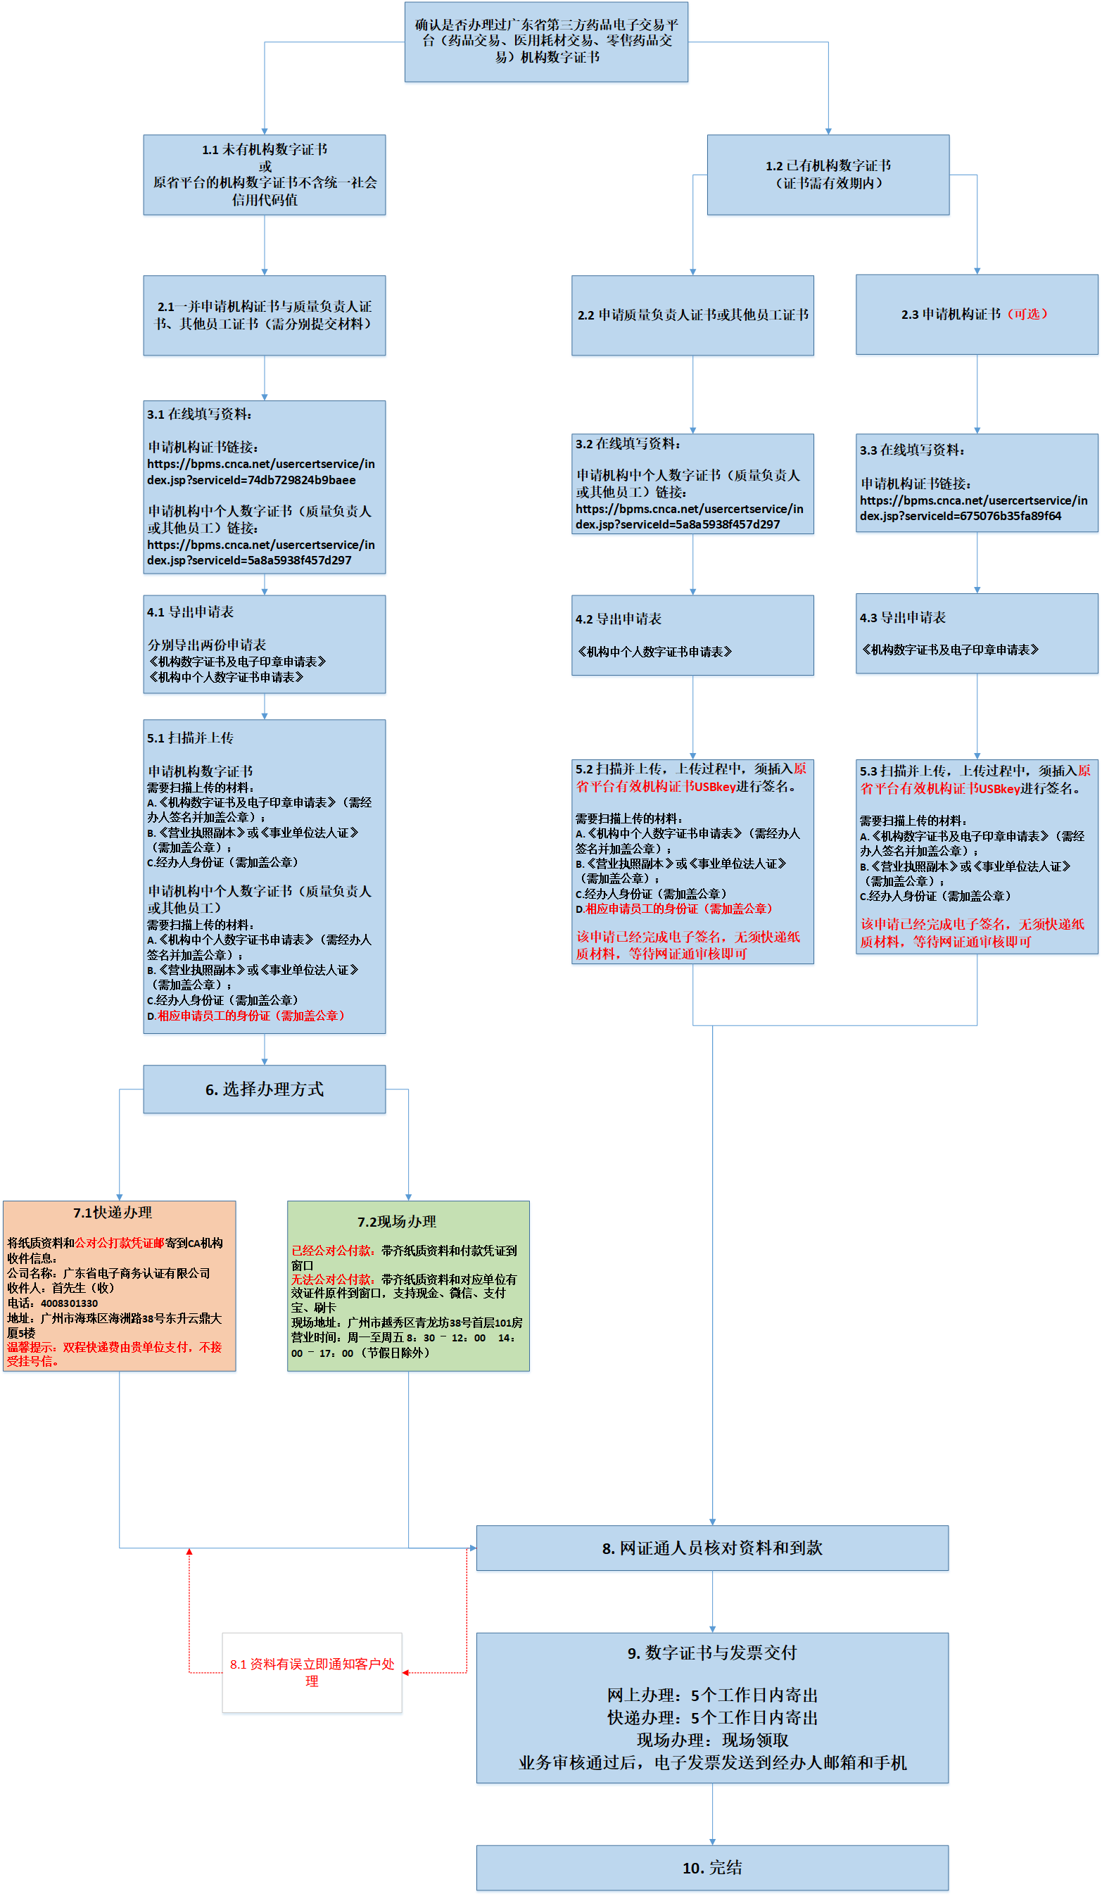

三、收费标准：
业务类型 | 业务说明 | 收费标准
新申请 | 企业根据自己需求可以办理一个或多个数字证书。  首次办理数字证书，含电子密匙工本费。 | 机构数字证书  首年￥380元/年/个  次年￥230元/年/个  （含电子印章和电子密钥费用，可申请1-5年）
机构中个人数字证书
首年￥250元/年/个
次年￥200元/年/个
（含电子密钥费用，可申请1-5年）
续期 | 已经有数字证书，并且对该数字证书进行续期。 | 机构数字证书  ￥230元/年/个  （可选择办理1-5年，证书整体年限不能超过5年）
机构中个人数字证书
￥200元/年/个
（均可选择办理1-5年，证书整体年限不能超过5年）
补办 | 仅在电子密匙丢失或损坏而进行补办时缴纳。  补办后的数字证书有效期与原数字证书有效期相同，如需延长数字证书有效期，需另交数字证书年费。  电子密匙是存储数字证书的介质，保质期为一年。 | ￥160元/个/次
变更 | 企业信息（单位名称、质量负责人、其他员工或单位印章）变更 | 免费
解锁、注销 | 电子密钥解锁或者注销不再使用时缴纳。 | ￥50元/个/次

汇款账号：
汇款信息
单位名称 | 广东省电子商务认证有限公司
开户银行 | 中信银行广州花园支行
银行账号 | 7443 9001 8260 0096 874
注意：办理数字证书要提前线下公对公转账，汇款单位必须是办理CA的单位，并且备注“办理首营电子资料共享服务平台CA”

四、数字证书办理咨询及服务支持联系方式：
1.数字证书服务单位
单位名称：广东省电子商务认证有限公司（简称网证通NETCA）
现场办理地址：广州市越秀区青龙坊38号首层101房
营业时间：星期一至星期五（节假日除外）上午8:30－12:00，下午14:00－17:00

2.邮寄办理地址
收件单位：广东省电子商务认证有限公司（网证通）
收件人：首先生
电话：4008301330
收件地址：广州市海珠区海洲路18号东升云鼎大厦5楼
*温馨提示：双程快递费由贵单位支付，不接受挂号信

3.联系方式
数字证书办理咨询、技术支持及售后服务QQ：4008301330 热线：400-830-1330

五、数字证书及电子印章使用
- 数字证书及印章驱动下载地址：www.cnca.net——客户服务——驱动下载——广东省药品交易、医用耗材系统专用驱动（首营平台登录入口亦有CA驱动下载链接）
- 下载及安装数字证书及印章驱动（安装之前拔出CA、退出杀毒软件、直接点击“下一步”直至完成）
- 安装成功后，插入CA，输入用户名和密码，弹出数字证书密码框，输入密码（办理数字证书的时候会得到密码）
- CA首次登录显示是否绑定（具体以平台最终实现为准）
- 首营电子资料共享服务平台内部交易事宜请咨询平台。

